CHƯƠNG 5

ĐƯỜNG TRÒN

BÀI 1

ĐƯỜNG TRÒN

1. Khái niệm đường tròn
Trong mặt phẳng, đường tròn tâm bán kính (với ) là tập hợp các điểm cách điểm cố định một khoảng , kí hiệu là:
Chú ý:
• Một đường tròn hoàn toàn xác định khi biết tâm và bán kính.
• Khi không chú ý đến bán kính của đường tròn , ta cũng có thể kí hiệu đường tròn.
Vị trí tương đối của một điểm đối với đường tròn
Nhận xét:
• Điểm nằm trên đường tròn nếu
• Điểm nằm trong đường tròn nếu
• Điểm nằm ngoài đường tròn nếu
2. Tính chất đối xứng của đường tròn
• Đường tròn là hình có tâm đối xứng: Tâm của đường tròn là tâm đối xứng của đường tròn đó
• Đường tròn là hình có trục đối xứng: Bất kì đường kính nào cũng là trục đối xứng của đường tròn đó.

3. Liên hệ giữa đường kính và dây của đường tròn
• Đoạn thẳng nối hai điểm phân biệt thuộc đường tròn được gọi là dây (hay dây cung) của đường tròn.
• Dây đi qua tâm là đường kính của đường tròn. Trong các dây của đường tròn, dây lớn nhất là đường kính của đường tròn đó

4. Vị trí của hai đường tròn
Vị trí tương đối của hai đường tròn và |  | Số điểm chung | Hệ thức | Hình vẽ
Cắt nhau
Tiếp xúc | Tiếp xúc trong
Tiếp xúc | Tiếp xúc ngoài
Không cắt nhau | Ngoài nhau
Không cắt nhau | Đựng nhau

Chú ý:
• Đường nối tâm (đường thẳng đi qua tâm 2 đường tròn) là trục đối xứng của hình tạo bởi hai đường tròn.
• Nếu hai đường tròn tiếp xúc nhau thì tiếp điểm nằm trên đường nối tâm.
• Nếu hai đường tròn cắt nhau thì đường nối tâm là đường trung trực của dây chung.

DẠNG 1

CHỨNG MINH CÁC ĐIỂM CHO TRƯỚC CÙNG NẰM TRÊN MỘT ĐƯỜNG TRÒN

TÍNH BÁN KÍNH ĐƯỜNG TRÒN

Phương pháp
Cách 1: Chứng minh các điểm cho trước cùng cách đều 1 điểm cho trước nào đó.
Cách 2: Nếu thì thuộc đường tròn đường kính .
Xét tam giác vuông , có là đường trung tuyến nên

- Cho tam giác vuông ở có .
a) Chứng minh ba điểm cùng thuộc một đường tròn.
b) Tính bán kính của đường tròn đó.
- Cho hình chữ nhật có .
a) Chứng minh bốn điểm cùng nằm trên một đường tròn.
b) Tính bán kính đường tròn đó.
- Cho tam giác đều cạnh bằng , các đường cao . Gọi là trung điểm của
a) Chứng minh rằng cùng thuộc đường tròn (O).
b) Gọi là giao điểm của và . Chứng minh điểm nằm trong, điểm nằm ngoài đối với đường tròn đường kính .
- Cho tam giác , đường cao . Từ là điểm bất kỳ trên cạnh . Kẻ . Chứng minh 5 điểm cùng nằm trên một đường tròn
- Cho đường tròn tâm , đường kính và một dây bằng bán kính đường tròn. Tính các góc của .

BÀI TẬP RÈN LUYỆN
- Cho tam giác đều có cạnh bằng . là các đường trung tuyến. Chứng minh 4 điểm cùng thuộc một đường tròn. Tính bán kính đường tròn đó.
- Cho tứ giác có . Gọi lần lượt là trung điểm của . Chứng minh rằng bốn điểm cùng nằm trên 1 đường tròn
- Cho hình thoi có . Gọi lần lượt là trung điểm của các cạnh . Chứng minh rằng 6 điểm cùng nằm trên 1 đường tròn
- Cho tam giác và điểm là trung điểm của . Hạ theo thứ tự vuông góc với . Trên tia đối của tia và lần lượt lấy các điểm sao cho là trung điểm của , là trung điểm của . Chứng minh rằng cùng nằm trên 1 đường tròn.
- Gọi theo thứ tự là các điểm nằm trên của hình vuông sao cho . Đường thẳng kẻ qua vuông góc với ở và cắt ở . Chứng minh rằng cùng thuộc 1 đường tròn.
- Cho tam giác , ba đường cao cắt nhau tại . Gọi lần lượt là trung điểm của . Chứng minh rằng 5 điểm thuộc 1 đường tròn.
- Cho hình vuông , gọi là giao điểm hai đường chéo và . Gọi lần lượt là trung điểm của
a) Chứng minh rằng thuộc 1 đường tròn.
b) So sánh và .
- Cho hình vuông . Gọi lần lượt là trung điểm của . Gọi là giao điểm của và
a) Tính số đo góc
b) Chứng minh cùng nằm trên 1 đường tròn
c) Xác định tâm của đường tròn đi qua 3 điểm

DẠNG 2

LIÊN HỆ GIỮA ĐƯỜNG KÍNH VÀ DÂY CỦA ĐƯỜNG TRÒN

• Bất kì đường kính nào cũng là trục đối xứng của đường tròn đó.
• Trong các dây của đường tròn, dây lớn nhất là đường kính của đường tròn đó
Bổ đề 1: Trong một đường tròn, đường kính vuông góc với một dây thì đi qua trung điểm của dây ấy
Chứng minh:
Xét tam giác cân tại () và là đường cao nên là đường trung trực của đoạn thẳng , do đó là trung tuyến vì vậy đi qua trung điểm .
Bổ đề 2: Trong một đường tròn, đường kính đi qua trung điểm của một dây không đi qua tâm thì vuông góc với dây ấy.
Chứng minh:
Xét tam giác cân tại () và là đường trung tuyến nên là đường trung trực của đoạn thẳng , do đó vuông góc .
Chú ý: Khi dùng 2 bổ đề trên thì phải chứng minh vì trong sách giáo khoa không có nói đến chúng.

- Cho đường tròn (I) có các dây cung AB, CD, EF. Cho biết AB và CD đi qua tâm I, EF không đi qua I (Hình vẽ). Hãy so sánh độ dài AB, CD, EF.
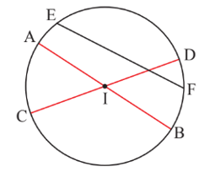
- Bạn Minh Hiền căng ba đoạn chỉ AB, CD, EF có độ dài lần lượt là 32 cm, 28 cm và 40 cm trên một khung thêu hình tròn bán kính 20 cm (Hình vẽ). Trong ba dây trên, dây nào đi qua tâm của đường tròn? Giải thích.
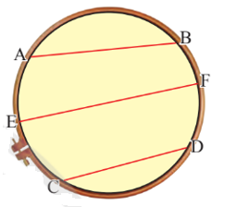
- Cho đường tròn tâm bán kính và hai dây và . Cho biết hãy tính khoảng cách từ đến dây và dây
- Cho đường tròn tâm và một dây cung
. Gọi là trung điểm của Tia cắt cung tại
a) Cho . Tính độ dài dây cung
b) Gọi là điểm đối xứng của qua , giả sử . Tính bán kính
- Cho đường tròn tâm , hai dây và vuông góc với nhau ở . Biết . Hãy tính khoảng cách từ tâm đến mỗi dây và
- Cho nửa đường tròn đường kính và một dây cung . Kẻ và vuông góc với lần lượt tại và . Chứng minh:
a)
b) và đều ở ngoài

BÀI TẬP RÈN LUYỆN
- Quan sát hình vẽ bên dưới.
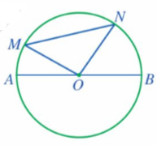
a) So sánh MN và OM + ON.
b) So sánh MN và AB.
- Cho đường tròn và dây . Từ kẻ tia vuông góc với tại , cắt tại . Tính bán kính của biết:
- Cho đường tròn bán kính Điểm thộc bán kính và cách khoảng 7cm. Qua kẻ dây có độ dài 18cm. Tính độ dài các đoạn thẳng và
- Cho đường tròn có hai dây bằng nhau và vuông góc với nhau tại . Giả sử Tính khoảng cách từ tâm đến mỗi dây
- Cho đường tròn tâm , đường kính . Dây cắt tại , biết . . Hãy tính :
a) Khoảng cách từ đến
b) Bán kính của
- Cho đường tròn có các dây và nằm trong góc . Gọi là trung điểm của . Khoảng cách từ điểm đến bằng 8cm
a) Chứng minh tam giác cân
b) Tính bán kính của
- Cho đường tròn tâm , và di động trên đường tròn thỏa mãn . Vẽ
a) Chứng minh là trung điểm của
b) Tính và theo
c) Tia cắt đường tròn tại . Tứ giác là hình gì? Vì sao
- Cho tam giác có trực tâm và nội tiếp đường tròn đường kính
a) Chứng minh là hình bình hành
b) Kẻ đường kính vuông góc tại . Chứng minh thẳng hàng
c) Chứng minh
- Cho đường tròn đường kính , dây cắt tại . Gọi theo thứ tự là chân đường vuông góc kẻ từ và đến . Chứng minh rằng:
- Cho tam giác ABC () có hai đường cao và cắt nhau tại trực tâm . Lấy là trung điểm của
a) Gọi là điểm đối xứng của qua . Chứng minh tứ giác là hình bình hành
b) Xác định tâm của đường tròn qua các điểm
c) Chứng minh:
d) Chứng minh rằng:
- Cho nửa đường tròn tâm đường kính . Trên đoạn thẳng lấy điểm và trên đoạn thẳng lấy điểm sao cho . Từ và kẻ hai tia song song cắt nửa đường tròn ở và . Gọi là trung điểm của . Chứng minh rằng:
- Cho đường tròn . Các điểm thuộc . Tìm giá trị lớn nhất của diện tích tứ giác

DẠNG 3

VỊ TRÍ TƯƠNG ĐỐI CỦA HAI ĐƯỜNG TRÒN

- Mô tả vị trí tương đối giữa mỗi cặp đường tròn trong hình chụp bộ cồng chiêng Tây Nguyên trong hình vẽ bên dưới.

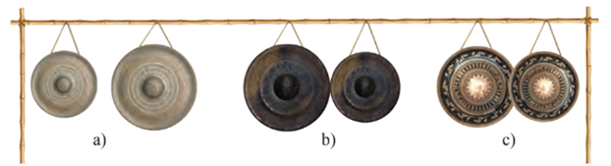
- Xác định vị trí tương đối của hai đường tròn (O) và (O’) trong mỗi hình a, b, c, d:
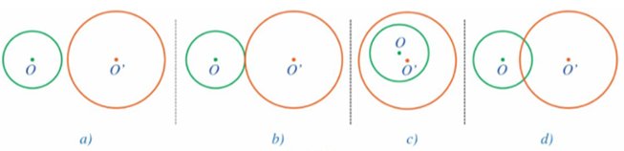
- Xác định vị trí tương đối của (O; R) và (O’; R’) trong mỗi trường hợp sau:
a) OO’ = 18; R = 10; R’ = 6 b) OO’ = 2; R = 9; R’ = 3
c) OO’ = 13; R = 8; R’ = 5 d) OO’ = 17; R = 15; R’ = 4.
- Cho đường tròn và cắt nhau tại . Chứng minh là đường trung trực của .
- Cho hai đường tròn và cắt nhau tại sao cho . Tính độ dài .

BÀI TẬP RÈN LUYỆN
- Tìm số điểm chung của hai đường tròn (O) và (O’) trong mỗi trường hợp sau:

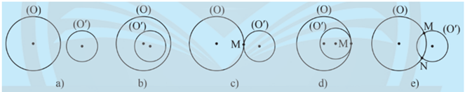

- Cho hai đường tròn phân biệt (O; R) và (O’; R’) với R ≥ R’. Hãy so sánh OO’ với R + R’ và R – R’ trong mỗi trường hợp sau:

Trường hợp 1: (O; R) và (O’; R’) không có điểm chung (Hình 1).

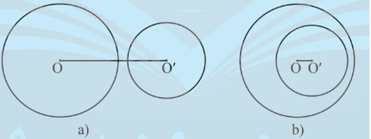
Hình 1
Trường hợp 2: (O; R) và (O’; R’) chỉ có một điểm chung (Hình 2).
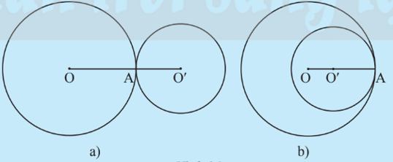
Hình 2
Trường hợp 3: (O; R) và (O’; R’) có đúng hai điểm chung (Hình 3).
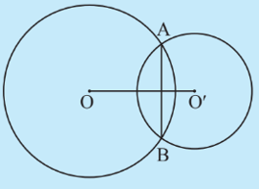
Hình 3
- Cho hai đường tròn (O; 11,5 cm) và (O’; 6,5 cm). Biết rằng OO’ = 4 cm. Xét vị trí tương đối của hai đường tròn đó.
- Xác định vị trí tương đối giữa hai đường tròn (I; R) và (J; R’) trong mỗi trường hợp sau:
a) IJ = 5; R = 3; R’ = 2 b) IJ = 4; R = 11; R’ = 7
c) IJ = 6; R = 9; R’ = 4 d) IJ = 10; R = 4; R’ = 1.
- Cho hai đường tròn và cắt nhau tại . Gọi là trung điểm của . Qua vẽ đường thẳng vuông góc với cắt tại và cắt tại . So sánh và .
- Cho đường tròn , đường kính . Vẽ cung tròn tâm bán kính cắt ở và
a) Tứ giác là gì ? vì sao ?
b) Tính số đo các góc
c) Chứng minh rằng tam giác là tam giác đều.

